День Поселка - 2023г.
24 июня жирекенцы отпраздновали День рождения родного поселка. Родиной поселок Жирекен стал уже для нескольких поколений жирекенцев. Сегодня здесь проживает чуть больше четырех тысяч человек. Жирекенцы принимают активное участие в жизни поселка и трудятся на благо его развития.
Праздничное мероприятие началось с торжественной части. Присутствующих поздравила с праздником глава городского поселения «Жирекенское» Когодеева Алена Викторовна и объявила о присвоении звания «Почетный гражданин ГП «Жирекенское» участнику Афганской войны, работнику АО «ЗабТЭК» Зимину Степану Павловичу.
За многолетний и добросовестный труд, качественное выполнение должностных обязанностей и в честь празднования 52-й годовщины образования п.Жирекен Почетные грамоты Администрации ГП «Жирекенское» были вручены 33 сотрудникам предприятий и организаций расположенных на территории поселения.
Продолжением праздничного мероприятия стала концертная программа подготовленная работниками Центра досуга. Звучали песни, стихи. Порадовали танцами маленькие исполнители.
Позаботились организаторы мероприятия и о маленьких жирекенцах. Для них в программу включили парк аттракционов: батут, бассейн, попкорн, сахарная вата, коктейль.
Финальным аккордом праздника стали спортивные соревнования по волейболу, где состязались женские команды, и по футболу, здесь состязались мужские команды.
В соревнованиях по волейболу победила сборная команда поселка, второе место у команды учителей МОУ СОШ п.Жирекен, третье – у школьников, четвертое место у команды МДОУ д/с «Полянка».
В соревнованиях по футболу победила сборная команда поселка, второе место у команды юношей, третье место у команды ДЮСШ.
Завершилось праздничное мероприятие дискотекой.

Многое пришлось пережить жителям посёлка за минувшие годы, но, несмотря ни на что, жизнь жирекенцев становится комфортнее, поселок преображается, развивается и обязательно встретит ещё не один свой день рождения!
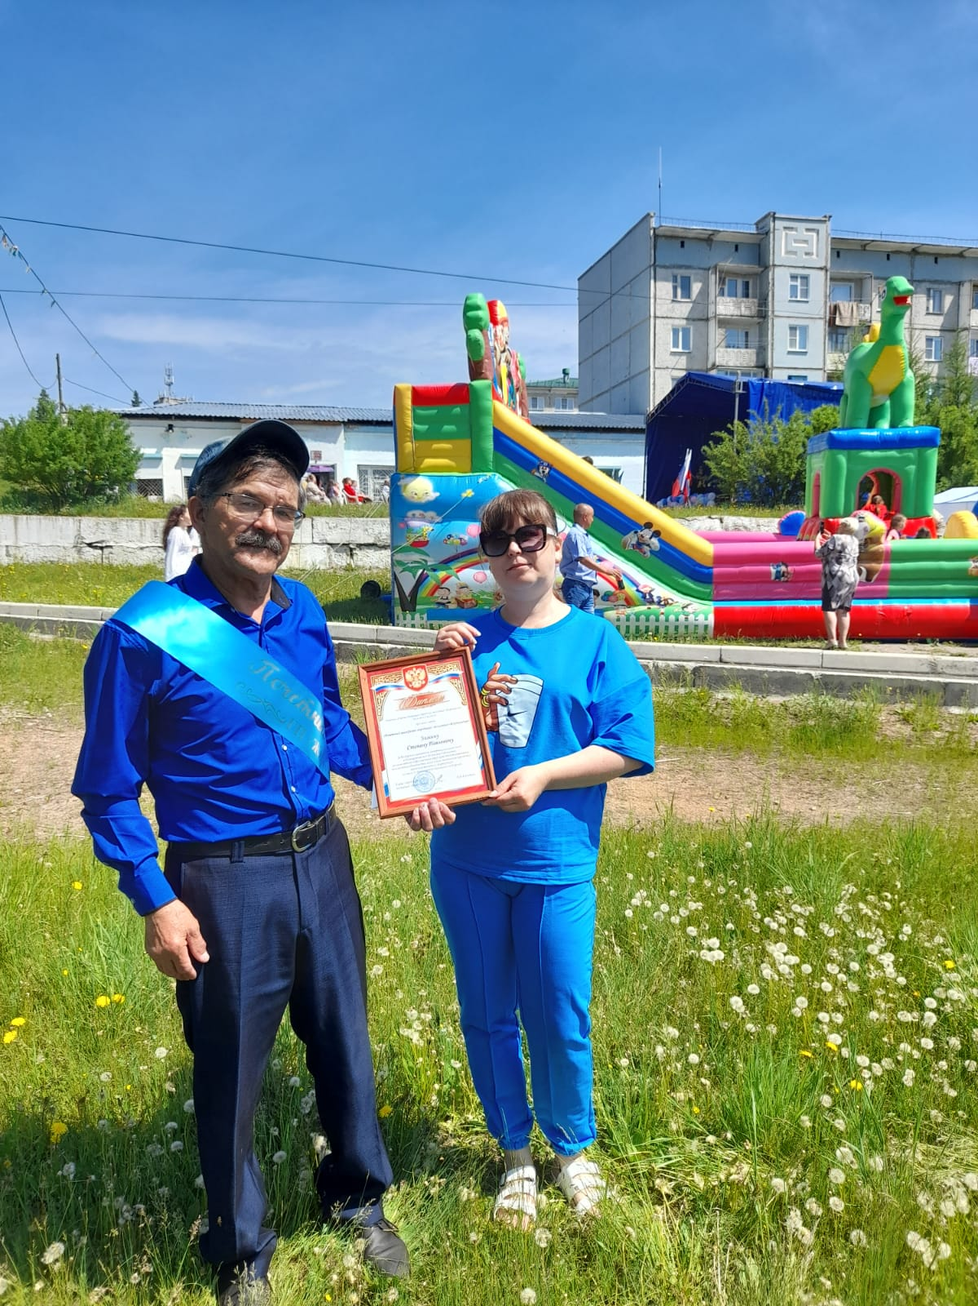

Почетный гражданин ГП «Жирекенское»
Зимин Степан Павлович

